ИНФОРМАЦИОННЫЙ
БЮЛЛЕТЕНЬ

ОРГАНОВ МЕСТНОГО САМОУПРАВЛЕНИЯ МУНИЦИПАЛЬНОГО ОБРАЗОВАНИЯ
ОРЛОВСКИЙ МУНИЦИПАЛЬНЫЙ РАЙОН
КИРОВСКОЙ ОБЛАСТИ

(ОФИЦИАЛЬНОЕ ИЗДАНИЕ)

№ 18 (308)
Июнь 2019
Содержание

1 | Постановление администрации Орловского района от 21.05.2019 № 328-п «О внесении изменений в постановление администрации Орловского района от 19.11.2018 № 745-п»
2 | Постановление администрации Орловского района от 22.05.2019 № 331-п «О внесении изменений в постановление администрации Орловского района от 31.10.2014 года № 692»
3 | Постановление администрации Орловского района от 22.05.2019 № 336-п «О внесении изменений в постановление администрации Орловского района Кировской области от 12.08.2011 № 430-п «О комиссии по предупреждению и ликвидации чрезвычайных ситуаций и обеспечению пожарной безопасности Орловского района»
4 | Постановление администрации Орловского района от 27.05.2019 № 340-п «О внесении изменений в постановление администрации Орловского района от 09.01.2019 № 1-П»
5 | Постановление администрации Орловского района от 27.05.2019 № 341-п «О внесении изменений в постановление администрации Орловского района от 09.01.2019 № 2-П»
6 | Постановление администрации Орловского района от 28.05.2019 № 347-п «О внесении изменений в постановление администрации Орловского района от 24.01.2019 № 51-п»
7 | Постановление администрации Орловского района от 30.05.2019 № 354-п «О проведении областного фестиваля «Орловская Ладья» г. Орлов»

АДМИНИСТРАЦИЯ ОРЛОВСКОГО РАЙОНА
КИРОВСКОЙ ОБЛАСТИ
ПОСТАНОВЛЕНИЕ

21.05.2019 № 328-п.

г. Орлов

О внесении изменений в постановление администрации Орловского района от 19.11.2018 № 745-п

В соответствии с Федеральным законом от 27.07.2010 г. № 210-ФЗ «Об организации предоставления государственных и муниципальных услуг», администрация Орловского района ПОСТАНОВЛЯЕТ:

1. Внести в административный регламент предоставления муниципальной услуги «Принятие решения о переводе жилого помещения в нежилое помещение или нежилого помещения в жилое помещение на территории муниципального образования», утвержденный постановлением администрации Орловского района от 19.11.2018 № 745-п (далее -Административный регламент):

1.1. Пункт 1.2. раздела 2 Административного регламента изложить в новой редакции:

«1.2. Круг заявителей
Заявителем на предоставление муниципальной услуги является физическое или юридическое лицо (за исключением государственных органов и их территориальных органов, органов государственных внебюджетных фондов и их территориальных органов, органов местного самоуправления), являющееся застройщиком, либо их уполномоченные представители, обратившиеся в орган, предоставляющий муниципальную услугу, либо в организации, указанные в частях 2 и 3 статьи 1 Федерального закона № 210-ФЗ, или в многофункциональный центр предоставления государственных и муниципальных услуг, с запросом о предоставлении муниципальной услуги, в том числе в порядке, установленном статьей 15.1 Федерального закона № 210-ФЗ, выраженным в письменной или электронной форме.
Информация о муниципальной услуге внесена в Реестр муниципальных услуг, оказываемых на территории муниципального образования.».
1.2. Подпункт 2.6.2. пункта 2.6.раздела 2 Административного регламента дополнить подпунктом:
«2.6.2.1 Документы, необходимые для предоставления муниципальной услуги, могут быть направлены в форме электронного документа с использованием Единого портала государственных и муниципальных услуг (функций) или Портала Кировской области. В этом случае документы подписываются электронной подписью в соответствии с законодательством Российской Федерации».
  - Подпункт 2.8.5. пункта 2.8. раздела 2 Административного регламента изложить в новой редакции:
«2.8.5. Несоответствие проекта переустройства и (или) перепланировки помещения в многоквартирном доме требованиям законодательства».
  - Пункт 2.14 раздела 2 Административного регламента изложить в новой редакции согласно приложению № 1.
  - Подпункт 2.15.1. пункта 2.15 раздела 2 Административного регламента дополнить абзацами:
«возможность получения информации о ходе предоставления государственной услуги, в том числе с использованием информационно-коммуникационных технологий
возможность получения муниципальной услуги в многофункциональном центре предоставления государственных и муниципальных услуг посредством запроса, предусмотренного статьей 15.1 Федерального закона от 27.07.2010 № 210-ФЗ.»
1.6. Пункт 2.15. раздела 2 Административного регламента дополнить следующими подпунктами:
«2.15.4. За получением муниципальной услуги заявитель вправе обратиться в многофункциональный центр предоставления государственных и муниципальных услуг.
2.15.5. Получение муниципальной услуги по экстерриториальному принципу, либо посредством комплексного запроса невозможно.
2.15.6. Возможность получения информации о ходе предоставления муниципальной услуги указана в пункте 1.3.1 настоящего Административного регламента.»
1.7. Подпункт 2.16.1 пункта 2.16 раздела 2 Административного регламента дополнить следующими абзацами:
«Перечень видов электронной подписи, которые допускаются к использованию при обращении за получением муниципальной услуги, оказываемой с применением усиленной квалифицированной электронной подписи:
для физических лиц: простая электронная подпись либо усиленная неквалифицированная подпись;
для юридических лиц: усиленная квалифицированная подпись.»
1.8. Пункт 3.1. раздела 3 Административного регламента дополнить следующими абзацами:
«Перечень административных процедур (действий) при предоставлении муниципальной услуги в электронной форме:
прием и регистрация документов;
направление межведомственных запросов;
рассмотрение документов и принятие решения о переводе жилого помещения в нежилое или нежилого помещения в жилое помещение или об отказе в переводе жилого помещения в нежилое или нежилого помещения в жилое помещение.
Перечень процедур (действий), выполняемых многофункциональным центром:
прием и регистрация заявления и представленных документов;
уведомление заявителя о готовности результата предоставления муниципальной услуги.»
1.9. Дополнить раздел 3 Административного регламента пунктом 3.5. «Описание последовательности административных действий при выдаче заявителю результата предоставления муниципальной услуги» согласно приложению № 2.
1.10. Дополнить раздел 3 Административного регламента пунктом 3.6. «Порядок осуществления административных процедур (действий) в электронной форме, в том числе с использованием Единого портала и регионального портала» согласно приложению № 3.
1.11. Дополнить раздел 3 Административного регламента пунктом 3.7. «Описание административных процедур (действий), выполняемых многофункциональными центрами» согласно приложению № 4.
1.12. Дополнить раздел 3 Административного регламента пунктом 3.8. «Порядок исправления допущенных опечаток и ошибок в выданных в результате предоставления муниципальной услуги документах» согласно приложению № 5.
1.13. Раздел 5 Административного регламента изложить в новой редакции согласно приложению № 6.
1.14. Дополнить Административный регламент приложением № 4 согласно приложению № 7.

2. Опубликовать настоящее постановление в Информационном бюллетене органов местного самоуправления муниципального образования Орловский муниципальный район Кировской области

3. Постановление вступает в силу с момента его официального опубликования.

Глава администрации

Орловского района С.С.Целищев

Приложение № 1

к постановлению администрации Орловского района от 21.05.2019 № 328-п

2.14. Требования к помещениям предоставления муниципальной услуги, залу ожидания, местам для заполнения запросов о предоставлении муниципальной услуги
2.14.1. Помещения для предоставления муниципальной услуги оснащаются залами для ожидания, информирования, заполнения запросов, приема заявителей.
2.14.2. Места для заполнения заявлений, запросов о предоставлении муниципальной услуги и иных документов оборудуются стульями, столами (стойками), бланками заявлений, письменными принадлежностями, должны соответствовать комфортным условиям для заявителей.
2.14.3. Места для информирования должны быть оборудованы информационными стендами, содержащими следующую информацию:
график работы (часы приема), контактные телефоны (телефон для справок), адрес официального сайта администрации в сети Интернет, адреса электронной почты;
образцы заявлений и перечни документов, необходимых для предоставления муниципальной услуги;
порядок обжалования решений, действий (бездействия) администрации, ее должностных лиц, либо муниципальных служащих;
исчерпывающая информация о порядке предоставления муниципальной услуги в текстовом виде.
2.14.4. Кабинеты (кабинки) приема заявителей должны быть оборудованы информационными табличками с указанием:
номера кабинета (кабинки);
фамилии, имени и отчества специалиста, осуществляющего прием заявителей;
дней и часов приема, времени перерыва на обед.
2.14.5. Каждое рабочее место специалиста должно быть оборудовано персональным компьютером с возможностью доступа к необходимым информационным базам данных и печатающим устройством (принтером).
2.14.6. При предоставлении муниципальной услуги должны быть обеспечены условия доступности для инвалидов услуг и объектов (помещения, здания и иные сооружения), на которых они предоставляются, в преодолении барьеров, препятствующих получению муниципальной услуги (использованию объектов) наравне с другими лицами, в соответствии с требованиями, установленными Федеральным законом от 24.11.1995 № 181-ФЗ «О социальной защите инвалидов в Российской Федерации», и другими законодательными и иными нормативными правовыми актами.

Приложение № 2

к постановлению администрации Орловского района от 21.05.2019 № 328-п

3.5. Описание последовательности административных действий
при выдаче заявителю результата предоставления муниципальной услуги
3.5.1. Основанием для начала процедуры является получение подписанного главой города (уполномоченным должностным лицом) решения о переводе жилого помещения в нежилое или нежилого помещения в жилое помещение или об отказе в переводе жилого помещения в нежилое или нежилого помещения в жилое помещение ответственным за выдачу специалистом.
3.5.2. Решение о переводе жилого помещения в нежилое или нежилого помещения в жилое помещение или об отказе в переводе жилого помещения в нежилое или нежилого помещения в жилое помещение передается лично заявителю или уполномоченному представителю заявителя.
3.5.3. При поступлении в администрацию документов, направленных по почте, результат предоставления муниципальной услуги направляется по почтовому адресу заявителя.
3.5.4. В случае представления документов для предоставления муниципальной услуги через многофункциональный центр результат предоставления муниципальной услуги выдается через многофункциональный центр.
3.5.5. Максимальный срок выполнения действий не может превышать 5 дней.

Приложение № 3

к постановлению администрации Орловского района от от 21.05.2019 № 328-п

3.6. Порядок осуществления административных процедур (действий) в электронной форме, в том числе с использованием Единого портала и Регионального портала

3.6.1. Информация о муниципальной услуге, о порядке и сроках предоставления муниципальной услуги размещается на Едином портале и Региональном портале.
3.6.2. В электронной форме уведомление о приеме заявления на предоставление муниципальной услуги и необходимых для ее предоставления документов, информация о ходе выполнения запроса о предоставлении муниципальной услуги, о результате предоставления муниципальной услуги направляются заявителю в "Личный кабинет" Единого портала либо Регионального портала.
3.6.3. Подача заявления на предоставление муниципальной услуги и документов, необходимых для предоставления муниципальной услуги, осуществляется через Единый портал либо Региональный портал путем последовательного заполнения всех предлагаемых форм, прикрепления к запросу заявления и необходимых документов в электронной форме.
3.6.4. В случае подачи заявления и документов через Единый портал или Региональный портал подписывать такие заявление и документы электронной цифровой подписью не требуется.
3.6.5. В случае подачи уведомления в форме электронного документа с использованием Единого портала или Регионального портала информирование о ходе предоставления муниципальной услуги осуществляется путем отображения актуальной информации о текущем состоянии (статусе) оказания муниципальной услуги в "Личном кабинете пользователя".
3.6.7. Описание последовательности действий при приеме и регистрации заявления и документов.
Основанием для начала предоставления муниципальной услуги в электронной форме является поступление в систему внутреннего электронного документооборота администрации запроса на предоставление муниципальной услуги из Единого портала либо из Регионального портала.
Максимальный срок выполнения административной процедуры не может превышать 2 дня.
3.6.8. Описание последовательности действий при формировании и направлении межведомственных запросов.
Основанием для начала административной процедуры является поступление зарегистрированного в установленном порядке заявления и документов специалисту, ответственному за предоставление муниципальной услуги.
Специалист, ответственный за предоставление муниципальной услуги, в соответствии с установленным порядком межведомственного взаимодействия осуществляет подготовку и направление запросов о представлении документов и сведений, необходимых для предоставления муниципальной услуги.
Максимальный срок выполнения административной процедуры при направлении межведомственных запросов не может превышать 12 дней.
3.6.9. Последовательность действий при рассмотрении заявления и представленных документов в целях принятия решения о переводе жилого помещения в нежилое или нежилого помещения в жилое помещение или об отказе в переводе жилого помещения в нежилое или нежилого помещения в жилое помещение.
Основанием для начала административной процедуры является поступление ответов на межведомственные запросы, зарегистрированных в установленном порядке, и согласования с уполномоченными органами специалисту, ответственному за предоставление муниципальной услуги.
В случае наличия оснований для отказа в предоставлении муниципальной услуги, указанных в подпункте 2.8 раздела 2 Административного регламента, специалист, ответственный за предоставление муниципальной услуги, готовит проект решения об отказе в предоставлении муниципальной услуги.
Проект решения (постановление администрации) об отказе в предоставлении муниципальной услуги направляется уполномоченному должностному лицу на рассмотрение и подпись.
Неполучение или несвоевременное получение документов, запрошенных администрацией в рамках межведомственного информационного взаимодействия, не может являться основанием для отказа в предоставлении муниципальной услуги.
Специалист, ответственный за предоставление муниципальной услуги, при отсутствии оснований для отказа осуществляет подготовку проекта решения о переводе жилого помещения в нежилое или нежилого помещения в жилое помещение и направляет уполномоченному должностному лицу на рассмотрение и подпись.
Результатом выполнения административной процедуры является регистрация решения о переводе жилого помещения в нежилое или нежилого помещения в жилое помещение или об отказе в переводе жилого помещения в нежилое или нежилого помещения в жилое помещение.
Максимальный срок выполнения административной процедуры не может превышать 26 дней.
3.6.10. Описание последовательности действий при выдаче документов заявителю.
Решение о переводе жилого помещения в нежилое или нежилого помещения в жилое помещение или об отказе в переводе жилого помещения в нежилое или нежилого помещения в жилое помещение после подписи уполномоченного должностного лица выдается (направляется) заявителю.
В случае представления документов через Единый портал или через Региональный портал результат предоставления муниципальной услуги направляется заявителю в "Личный кабинет" Единого портала либо Регионального портала.
Максимальный срок выполнения административной процедуры не может превышать 5 дней.

Приложение № 4

к постановлению администрации Орловского района от от 21.05.2019 № 328-п

3.7. Описание административных процедур (действий),выполняемых многофункциональными центрами

Информирование заявителей о порядке предоставления муниципальной услуги в многофункциональном центре, о ходе выполнения запроса о предоставлении муниципальной услуги, по иным вопросам, связанным с предоставлением муниципальной услуги, а также консультирование заявителей о порядке предоставления муниципальной услуги в многофункциональном центре осуществляется при личном обращении заявителя в многофункциональный центр (г. Орлов, ул. Орловская, д.69) либо по телефону многофункционального центра.
3.7.1. Описание последовательности действий при приеме и регистрации документов.
Заявление и иные документы, необходимые для предоставления муниципальной услуги, в многофункциональный центр можно подать только на бумажном носителе.
Основанием для начала исполнения муниципальной услуги является поступление в многофункциональный центр заявления с документами и предъявление:
документа, удостоверяющего личность заявителя (его представителя);
документа, подтверждающего полномочия представителя заявителя.
Специалист, ответственный за прием и регистрацию документов:
регистрирует в установленном порядке поступившие документы;
оформляет расписку о приеме документов (приложение N 3 к Административному регламенту) и передает ее заявителю;
направляет заявление на предоставление муниципальной услуги и комплект необходимых документов в администрацию.
Результатом выполнения административной процедуры будут являться регистрация поступивших документов и выдача (направление) уведомления о приеме документов.
Максимальный срок выполнения административной процедуры не может превышать 1 день.
3.7.2. Формирование и направление межведомственного запроса в органы, предоставляющие государственные услуги, в иные органы государственной власти, органы местного самоуправления и организации, участвующие в предоставлении муниципальной услуги, многофункциональным центром не осуществляется.
3.7.3. Описание последовательности административных действий при уведомлении заявителя о готовности результата предоставления муниципальной услуги.
Основанием для начала исполнения процедуры является поступление в многофункциональный центр результата предоставления муниципальной услуги.
Эксперт многофункционального центра информирует заявителя о готовности результата предоставления муниципальной услуги посредством телефонной связи или электронной почты.
Результатом административной процедуры является информирование заявителя о готовности результата предоставления муниципальной услуги посредством телефонной связи или электронной почты и выдача результата предоставления муниципальной услуги.
Максимальный срок выполнения административной процедуры не может превышать 1 день с момента поступления результата предоставления муниципальной услуги в многофункциональный центр.
Результат предоставления муниципальной услуги выдается заявителю, предъявившему следующие документы:
документ, удостоверяющий личность заявителя либо его представителя;
документ, подтверждающий полномочия представителя заявителя.
Эксперт многофункционального центра выдает заявителю решение о переводе жилого помещения в нежилое или нежилого помещения в жилое помещение или об отказе в переводе жилого помещения в нежилое или нежилого помещения в жилое помещение.
Результатом административной процедуры является получение заявителем результата предоставления муниципальной услуги.
Период с момента информирования заявителя о готовности результата предоставления муниципальной услуги до личного обращения заявителя в многофункциональный центр за результатом предоставления муниципальной услуги не включается в срок, установленный пунктом 2.4 раздела 2 Административного регламента.
3.7.4. Особенности выполнения административных процедур (действий) в многофункциональном центре.
В случае подачи запроса на предоставление муниципальной услуги через многофункциональный центр:
заявление на предоставление муниципальной услуги и комплект необходимых документов передаются из многофункционального центра в администрацию не позднее 1 рабочего дня с момента регистрации документов заявителя в многофункциональном центре;
началом срока предоставления муниципальной услуги является день получения многофункциональным центром заявления о предоставлении муниципальной услуги.

Приложение № 5

к постановлению администрации Орловского района от от 21.05.2019 № 328-п

3.8. Порядок исправления допущенных опечаток и ошибок в выданных в результате предоставления муниципальной услуги документах

В случае необходимости внесения изменений в решения о переводе жилого помещения в нежилое или нежилого помещения в жилое помещение или об отказе в переводе жилого помещения в нежилое или нежилого помещения в жилое помещение в связи с допущенными опечатками и (или) ошибками в тексте документа заявитель направляет заявление (приложение N 4 к Административному регламенту).
Изменения вносятся нормативным правовым актом органа местного самоуправления.
Заявление может быть подано посредством Единого портала, Регионального портала, через многофункциональный центр, а также непосредственно в администрацию.
В случае внесения изменений в решения о переводе жилого помещения в нежилое или нежилого помещения в жилое помещение или об отказе в переводе жилого помещения в нежилое или нежилого помещения в жилое помещение в части исправления допущенных опечаток и ошибок по инициативе органа местного самоуправления в адрес заявителя направляется копия нормативного правового акта администрации.
Срок внесения изменений составляет 10 рабочих дней.

Приложение № 6

к постановлению администрации Орловского района от от 21.05.2019 № 328-п

5. Досудебный (внесудебный) порядок обжалования решений и действий (бездействия) органа, предоставляющего муниципальную услугу, должностного лица органа, предоставляющего муниципальную услугу, многофункционального центра, организаций, указанных в части 1.1 статьи 16 Федерального закона от 27.07.2010 № 210-ФЗ «Об организации предоставления государственных и муниципальных услуг», а также их должностных лиц, муниципальных служащих, работников

5.1. Информация для заявителя о его праве подать жалобу
Решения и действия (бездействие) органа, предоставляющего муниципальную услугу, должностного лица органа, предоставляющего муниципальную услугу, либо муниципального служащего могут быть обжалованы в досудебном порядке.
Жалоба на решения и (или) действия (бездействие) органа, предоставляющего муниципальную услугу, должностного лица органа, предоставляющего муниципальную услугу, многофункционального центра, организаций, указанных в части 1.1 статьи 16 Федерального закона № 210-ФЗ, а также их должностных лиц, муниципальных служащих, работников при осуществлении в отношении юридических лиц и индивидуальных предпринимателей, являющихся субъектами градостроительных отношений, процедур, включенных в исчерпывающие перечни процедур в сферах строительства, утвержденные Правительством Российской Федерации в соответствии с частью 2 статьи 6 Градостроительного кодекса Российской Федерации, может быть подана такими лицами в порядке, установленном указанной статьей, либо в порядке, установленном антимонопольным законодательством Российской Федерации, в антимонопольный орган.
5.2. Предмет жалобы
5.2.1. Заявитель может обратиться с жалобой, в том числе в следующих случаях:
нарушение срока регистрации запроса заявителя о предоставлении муниципальной услуги, запроса, указанного в статье 15.1 Федерального закона № 210-ФЗ;
нарушение срока предоставления муниципальной услуги. В указанном случае досудебное (внесудебное) обжалование заявителем решений и действий (бездействия) многофункционального центра, работника многофункционального центра возможно в случае, если на многофункциональный центр, решения и действия (бездействие) которого обжалуются, возложена функция по предоставлению соответствующей муниципальной услуги в полном объеме, в порядке, определенном частью 1.3 статьи 16 Федерального закона № 210-ФЗ;
требование у заявителя документов или информации либо осуществления действий, представление или осуществление которых не предусмотрено нормативными правовыми актами Российской Федерации, нормативными правовыми актами субъектов Российской Федерации, муниципальными правовыми актами для предоставления муниципальной услуги;
отказ в приеме документов, представление которых предусмотрено нормативными правовыми актами Российской Федерации, нормативными правовыми актами субъектов Российской Федерации, муниципальными правовыми актами, для предоставления муниципальной услуги, у заявителя;
отказ в предоставлении муниципальной услуги, если основания отказа не предусмотрены федеральными законами и принятыми в соответствии с ними иными нормативными правовыми актами Российской Федерации, законами и иными нормативными правовыми актами субъектов Российской Федерации, муниципальными правовыми актами. В указанном случае досудебное (внесудебное) обжалование заявителем решений и действий (бездействия) многофункционального центра, работника многофункционального центра возможно в случае, если на многофункциональный центр, решения и действия (бездействие) которого обжалуются, возложена функция по предоставлению соответствующей муниципальной услуги в полном объеме, в порядке, определенном частью 1.3 статьи 16 Федерального закона № 210-ФЗ;
затребование с заявителя при предоставлении муниципальной услуги платы, не предусмотренной нормативными правовыми актами Российской Федерации, нормативными правовыми актами субъекта Российской Федерации, муниципальными правовыми актами;
отказ органа, предоставляющего муниципальную услугу, должностного лица органа, предоставляющего муниципальную услугу, многофункционального центра, работника многофункционального центра в исправлении допущенных опечаток и ошибок в выданных в результате предоставления муниципальной услуги документах либо нарушение установленного срока таких исправлений. В указанном случае досудебное (внесудебное) обжалование заявителем решений и действий (бездействия) многофункционального центра, работника многофункционального центра возможно в случае, если на многофункциональный центр, решения и действия (бездействие) которого обжалуются, возложена функция по предоставлению соответствующей муниципальной услуги в полном объеме, в порядке, определенном частью 1.3 статьи 16 Федерального закона № 210-ФЗ;
нарушение срока или порядка выдачи документов по результатам предоставления муниципальной услуги;
приостановление предоставления муниципальной услуги, если основания приостановления не предусмотрены федеральными законами и принятыми в соответствии с ними иными нормативными правовыми актами Российской Федерации, законами и иными нормативными правовыми актами субъектов Российской Федерации, муниципальными правовыми актами. В указанном случае досудебное (внесудебное) обжалование заявителем решений и действий (бездействия) многофункционального центра, работника многофункционального центра возможно в случае, если на многофункциональный центр, решения и действия (бездействие) которого обжалуются, возложена функция по предоставлению соответствующих государственных услуг в полном объеме в порядке, частью 1.3 статьи 16 Федерального закона № 210-ФЗ.
требование у заявителя при предоставлении муниципальной услуги документов или информации, отсутствие и (или) недостоверность которых не указывались при первоначальном отказе в приеме документов, необходимых для предоставления услуги, либо в предоставлении муниципальной услуги, за исключением случаев, предусмотренных пунктом 4 части 1 статьи 7 Федерального закона № 210-ФЗ. В указанном случае досудебное (внесудебное) обжалование заявителем решений и действий (бездействия) многофункционального центра, работника многофункционального центра возможно в случае, если на многофункциональный центр, решения и действия (бездействие) которого обжалуются, возложена функция по предоставлению соответствующих государственных услуг в полном объеме в порядке, частью 1.3 статьи 16 Федерального закона № 210-ФЗ.
5.3. Органы государственной власти, организации, должностные лица, которым может быть направлена жалоба
Жалоба подается в письменной форме на бумажном носителе, в том числе при личном приёме заявителя, в электронной форме в орган, предоставляющий муниципальную услугу, многофункциональный центр либо в соответствующий орган государственной власти публично-правового образования, являющийся учредителем многофункционального центра (далее – учредитель многофункционального центра), а также в организации, предусмотренные частью 1.1 статьи 16 Федерального закона № 210-ФЗ.

5.4. Порядок подачи и рассмотрения жалобы
5.4.1. Жалобы на решения и действия (бездействие) руководителя, принятые руководителем органа, предоставляющего муниципальную услугу, подаются в вышестоящий орган (при его наличии) либо, в случае его отсутствия, рассматриваются непосредственно руководителем органа, предоставляющего муниципальную услугу.
Жалобы на решения и действия (бездействие) работника многофункционального центра подаются руководителю этого многофункционального центра.
Жалобы на решения и действия (бездействие) многофункционального центра подаются учредителю многофункционального центра или должностному лицу, уполномоченному нормативным правовым актом субъекта Российской Федерации.
Жалобы на решения и действия (бездействие) работников организаций, предусмотренных частью 1.1 статьи 16 Федерального закона № 210-ФЗ, подаются руководителям этих организаций.
5.4.2. Жалоба на решения и действия (бездействие) органа, предоставляющего муниципальную услугу, должностного лица органа, предоставляющего муниципальную услугу, муниципального служащего, руководителя органа, предоставляющего муниципальную услугу, может быть направлена по почте, через многофункциональный центр, с использованием сети «Интернет», официального сайта органа, предоставляющего муниципальную услугу, в сети «Интернет», Единого портала государственных и муниципальных услуг (функций), Портала Кировской области, а также может быть подана при личном приёме заявителя.
Жалоба на решения и действия (бездействие) многофункционального центра, работника многофункционального центра может быть направлена по почте, с использованием информационно-телекоммуникационной сети «Интернет», официального сайта многофункционального центра, Единого портала предоставления государственных и муниципальных услуг (функций) либо Портала Кировской области, а также может быть принята при личном приеме заявителя.
Жалоба на решения и действия (бездействие) организаций, предусмотренных частью 1.1 статьи 16 Федерального закона № 210-ФЗ, а также их работников может быть направлена по почте, с использованием информационно-телекоммуникационной сети "Интернет", официальных сайтов этих организаций, Единого портала предоставления государственных и муниципальных услуг (функций) либо Портала Кировской области, а также может быть принята при личном приеме заявителя.
При поступлении жалобы многофункциональный центр обеспечивает ее передачу в уполномоченный на ее рассмотрение орган в порядке и сроки, которые установлены соглашением о взаимодействии между многофункциональным центром и органом, предоставляющим муниципальную услугу, но не позднее следующего рабочего дня со дня поступления жалобы.
5.4.3. Жалоба должна содержать:
наименование органа, предоставляющего муниципальную услугу, должностного лица органа, предоставляющего муниципальную услугу, либо муниципального служащего, многофункционального центра, его руководителя и (или) работника, организаций, предусмотренных частью 1.1 статьи 16 Федерального закона № 210-ФЗ, их руководителей и (или) работников, решения и действия (бездействие) которых обжалуются;
фамилию, имя, отчество (последнее – при наличии), сведения о месте жительства заявителя – физического лица, либо наименование, сведения о местонахождении заявителя – юридического лица, а также номер (номера) контактного телефона, адрес (адреса) электронной почты (при наличии) и почтовый адрес, по которым должен быть направлен ответ заявителю;
сведения об обжалуемых решениях и действиях (бездействии) органа, предоставляющего муниципальную услугу, должностного лица органа, предоставляющего муниципальную услугу, либо муниципального служащего, многофункционального центра, работника многофункционального центра, организаций, предусмотренных частью 1.1 статьи 16 Федерального закона № 210-ФЗ, их работников;
доводы, на основании которых заявитель не согласен с решением, действиями (бездействием) органа, предоставляющего муниципальную услугу, должностного лица органа, предоставляющего муниципальную услугу, либо муниципального служащего, многофункционального центра, работника многофункционального центра, организаций, предусмотренных частью 1.1 статьи 16 Федерального закона № 210-ФЗ, их работников. Заявителем могут быть представлены документы (при наличии), подтверждающие доводы заявителя, либо их копии.
5.4.4. Приём жалоб в письменной форме осуществляется органом, предоставляющим муниципальную услугу, в месте предоставления муниципальной услуги (в месте, где заявитель подавал заявление на получение муниципальной услуги, нарушение порядка которой обжалуется, либо в месте, где заявителем получен результат муниципальной услуги).
Время приёма жалоб должно совпадать со временем предоставления муниципальных услуг.
В случае подачи жалобы при личном приёме заявитель представляет документ, удостоверяющий его личность в соответствии с законодательством Российской Федерации.
5.4.5. В случае если жалоба подается через представителя заявителя, также представляется документ, подтверждающий его полномочия на осуществление действий от имени заявителя. В качестве документов, подтверждающих полномочия на осуществление действий от имени заявителя, могут быть представлены:
оформленная в соответствии с законодательством Российской Федерации доверенность (для физических лиц);
оформленная в соответствии с законодательством Российской Федерации доверенность, заверенная печатью заявителя и подписанная руководителем заявителя или уполномоченным этим руководителем лицом (для юридических лиц);
копия решения о назначении или об избрании либо приказа о назначении физического лица на должность, в соответствии с которым такое физическое лицо обладает правом действовать от имени заявителя без доверенности.
5.4.6. При подаче жалобы в электронном виде документы, указанные в пункте 5.4.5 настоящего Административного регламента могут быть представлены в форме электронных документов, подписанных электронной подписью, вид которой предусмотрен законодательством Российской Федерации, при этом документ, удостоверяющий личность заявителя, не требуется.
В электронном виде жалоба может быть подана заявителем посредством:
официального сайта органа, предоставляющего муниципальную услугу, многофункционального центра, привлекаемой организации, учредителя многофункционального центра в сети «Интернет»;
Единого портала государственных и муниципальных услуг (функций) (за исключением жалоб на решения и действия (бездействие) привлекаемых организаций, многофункциональных центров и их должностных лиц и работников);
портала федеральной государственной информационной системы, обеспечивающей процесс досудебного (внесудебного) обжалования решений и действий (бездействия), совершенных при предоставлении государственных и муниципальных услуг органами, предоставляющими государственные и муниципальные услуги, их должностными лицами, государственными и муниципальными служащими с использованием сети «Интернет» (за исключением жалоб на решения и действия (бездействие) привлекаемых организаций, многофункциональных центров и их должностных лиц и работников);
Портала Кировской области.
5.4.7. В органе, предоставляющем муниципальную услугу, определяются уполномоченные на рассмотрение жалоб должностные лица, которые обеспечивают приём и рассмотрение жалоб в соответствии с требованиями действующего законодательства, настоящего Административного регламента.
5.4.8. В случае установления в ходе или по результатам рассмотрения жалобы признаков состава административного правонарушения, предусмотренного Кодексом Российской Федерации об административных правонарушениях, или признаков состава преступления лицо, уполномоченное на рассмотрение жалоб, незамедлительно направляет соответствующие материалы в органы прокуратуры.
5.4.9. Заявитель вправе ознакомится с документами и материалами, необходимыми для обоснования и рассмотрения жалобы, если это не затрагивает права, свободы и законные интересы других лиц и если в указанных документах и материалах не содержится сведения, составляющие государственную или иную охраняемую федеральным законом тайну. Копии указанных документов и материалов могут быть направлены заявителю по его письменному обращению.
5.5. Сроки рассмотрения жалобы
Жалоба, поступившая в орган, предоставляющий муниципальную услугу, многофункциональный центр, учредителю многофункционального центра, в организации, предусмотренные частью 1.1 статьи 16 Федерального закона № 210-ФЗ, либо вышестоящий орган (при его наличии), подлежит рассмотрению в течение пятнадцати рабочих дней со дня ее регистрации, а в случае обжалования отказа органа, предоставляющего муниципальную услугу, многофункционального центра, организаций, предусмотренных частью 1.1 статьи 16 Федерального закона № 210-ФЗ, в приеме документов у заявителя либо в исправлении допущенных опечаток и ошибок или в случае обжалования нарушения установленного срока таких исправлений - в течение пяти рабочих дней со дня ее регистрации.
5.6. Результат рассмотрения жалобы
5.6.1. По результатам рассмотрения жалобы принимается решение:
жалоба удовлетворяется, в том числе в форме отмены принятого решения, исправления допущенных опечаток и ошибок в выданных в результате предоставления муниципальной услуги документах, возврата заявителю денежных средств, взимание которых не предусмотрено нормативными правовыми актами Российской Федерации, нормативными правовыми актами Кировской области, муниципальными правовыми актами, а также в иных формах;
в удовлетворении жалобы отказывается.
5.6.2. По результатам рассмотрения жалобы заявителю не позднее дня, следующего за днем принятия решения, в письменной форме и по желанию заявителя в электронной форме направляется мотивированный ответ о результатах рассмотрения жалобы.
5.6.3. В ответе по результатам рассмотрения жалобы указываются:
наименование органа, предоставляющего муниципальную услугу, многофункционального центра, привлекаемой организации, учредителя многофункционального центра, рассмотревшего жалобу, должность, фамилия, имя, отчество (последнее – при наличии) его должностного лица, принявшего решение по жалобе;
номер, дата, место принятия решения, включая сведения о должностном лице, муниципальном служащем, либо работника, решение или действие (бездействие) которого обжалуется;
фамилия, имя, отчество (последнее – при наличии) или наименование заявителя;
основания для принятия решения по жалобе;
принятое по жалобе решение;
в случае если жалоба признана обоснованной, – сроки устранения выявленных нарушений, в том числе срок предоставления результата муниципальной услуги;
сведения о порядке обжалования принятого по жалобе решения.
5.6.4. Ответ по результатам рассмотрения жалобы подписывается уполномоченным на рассмотрение жалоб должностным лицом органа, предоставляющего муниципальную услугу, многофункционального центра, учредителя многофункционального центра, работником привлекаемой организации.
По желанию заявителя ответ по результатам рассмотрения жалобы может быть представлен не позднее дня, следующего за днем принятия решения, в форме электронного документа, подписанного электронной подписью уполномоченного на рассмотрение жалобы должностного лица и (или) уполномоченного на рассмотрение жалобы органа, предоставляющего муниципальную услугу, многофункционального центра, учредителя многофункционального центра и (или) уполномоченной на рассмотрение жалобы привлекаемой организации, уполномоченного на рассмотрение жалобы работника привлекаемой организации, вид которой установлен законодательством Российской Федерации.
5.6.5. Уполномоченный на рассмотрение жалобы орган, предоставляющий муниципальную услугу, многофункциональный центр, привлекаемая организация, учредитель многофункционального центра, отказывают в удовлетворении жалобы в следующих случаях:
наличие вступившего в законную силу решения суда, арбитражного суда по жалобе о том же предмете и по тем же основаниям;
подача жалобы лицом, полномочия которого не подтверждены в порядке, установленном законодательством Российской Федерации;
наличие решения по жалобе, принятого ранее в соответствии с действующим законодательством в отношении того же заявителя и по тому же предмету жалобы.
5.6.6. Уполномоченный на рассмотрение жалобы орган, предоставляющий муниципальную услугу, многофункциональный центр, привлекаемая организация, учредитель многофункционального центра вправе оставить жалобу без ответа в следующих случаях:
а) наличие в жалобе нецензурных либо оскорбительных выражений, угроз жизни, здоровью и имуществу должностного лица, работника, а также членов его семьи;
б) отсутствие возможности прочитать какую-либо часть текста жалобы, фамилию, имя, отчество (при наличии) и (или) почтовый адрес заявителя, указанные в жалобе.
5.6.7. Уполномоченный на рассмотрение жалобы орган, предоставляющий муниципальную услугу, многофункциональный центр, привлекаемая организация, учредитель многофункционального центра сообщают заявителю об оставлении жалобы без ответа в течение 3 рабочих дней со дня регистрации жалобы.
5.7. Порядок информирования заявителя о результатах рассмотрения жалобы
Информация о результатах рассмотрения жалобы, направляется в адрес заявителя способом, указанным в жалобе (почтовым направлением, либо на адрес электронной почты).
В случае, если в тексте жалобы нет прямого указания на способ направления ответа на жалобу, ответ направляется почтовым направлением.
5.8. Порядок обжалования решения по жалобе
Заявитель вправе обжаловать принятое по жалобе решение вышестоящему органу (при его наличии) или в судебном порядке в соответствии с законодательством Российской Федерации.
Информация о досудебном (внесудебном) порядке обжалования решений и действий (бездействия) органа, предоставляющего муниципальную услугу, должностного лица органа, предоставляющего муниципальную услугу, многофункционального центра, организаций, указанных в части 1.1 статьи 16 Федерального закона № 210-ФЗ, а также их должностных лиц, муниципальных служащих, работников также размещена на Едином портале государственных и муниципальных услуг (функций) и Портале Кировской области.
Заявитель имеет право на получение информации и документов, необходимых для обоснования и рассмотрения жалобы.
Информацию о порядке подачи и рассмотрения жалобы можно получить:
на официальном сайте органа, предоставляющего муниципальную услугу в информационно-телекоммуникационной сети «Интернет» (далее – сеть «Интернет»);
на Едином портале государственных и муниципальных услуг (функций);
на Портале Кировской области;
на информационных стендах в местах предоставления муниципальной услуги;
при личном обращении заявителя в администрацию _____________________ или многофункциональный центр;
при обращении в письменной форме, в форме электронного документа;
по телефону.

Приложение № 7

к постановлению администрации Орловского района от от 21.05.2019 № 328-п

Приложение N 4
к Административному регламенту

В администрацию Орловского района
Кировской области
_________________________________________
(наименование муниципального образования)
от ______________________________________
_________________________________________
_________________________________________
(Ф.И.О. заявителя; наименование
организации, Ф.И.О., должность
руководителя, ИНН)
Почтовый индекс, адрес: _________________
_________________________________________
_________________________________________
Телефон: ________________________________

ЗАЯВЛЕНИЕ

Прошу внести изменение в
___________________________________________________________________________
(реквизиты документа, выданного при оказании
___________________________________________________________________________
муниципальной услуги)

в связи с допущенными опечатками и (или) ошибками в тексте решения:
___________________________________________________________________________
(указываются допущенные опечатки и (или) ошибки
___________________________________________________________________________
и предлагаемая новая редакция текста изменений)
___________________________________________________________________________

________________ _________________________
Дата Подпись заявителя

Приложение:
1. ____________________________________________________________________
2. ____________________________________________________________________
(Документы, которые заявитель прикладывает
к заявлению самостоятельно)

АДМИНИСТРАЦИЯ ОРЛОВСКОГО РАЙОНА
КИРОВСКОЙ ОБЛАСТИ

ПОСТАНОВЛЕНИЕ

22.05.2019 № 331-п

г. Орлов

О внесении изменений в постановление администрации Орловского района от 31.10.2014 года № 692

В соответствии со статьей 179 бюджетного кодекса Российской Федерации, со статьями 7, 43 Федерального закона от 06.10.2003 № 131-ФЗ «Об общих принципах организации местного самоуправления в Российской Федерации», руководствуясь постановлением администрации Орловского района от 19.07.2013 № 465 «О разработке, реализации о оценке эффективности реализации муниципальных программ на территории Орловского района», администрация Орловского района ПОСТАНОВЛЯЕТ:
1.Внести в муниципальную программу «Развитие физической культуры и спорта в Орловском районе» на 2014-2021 годы», утвержденную постановлением администрации Орловского района от 31.10.2014 № 692 (далее – Программа) следующие изменения:
1.1. Приложение 1 к программе «Перечень мероприятий и источники финансирования Муниципальной программы» изложить в новой редакции согласно приложению № 1
1.2. Приложение № 2 к программе «Прогнозная (справочная) оценка ресурсного обеспечения реализации муниципальной Программы « Развитие физической культуры и спорта в Орловском районе на 2014-2021 годы» за счет всех источников финансирования» изложить в новой редакции согласно приложению № 2.
2. Управляющему делами администрации Орловского района опубликовать постановление в Информационном бюллетене органов местного самоуправления муниципального образования Орловский муниципальный район Кировской области и на официальном сайте муниципального образования Орловского муниципального района.
3. Настоящее постановление вступает в силу со дня его опубликования.

Глава администрации
Орловского района С.С.Целищев

Приложение № 1 к постановлению администрации Орловского района от 22.05.2019 № 331-п
Перечень мероприятий и источники финансирования Муниципальной программы
Статус | Наименование муниципальной программы |  | Ответственный исполнитель, соисполнители,  муниципальный заказчик, муниципальный  заказчик-координатор | Расходы (тыс. рублей)
 |  |  |  | 2014 год |  | 2015 год |  |  | 2016 год |  |  | 2017 год |  |  | 2018 год |  |  | 2019 год |  | 2020 год |  |  |  |  |  | 2021 год
Программа | Муниципальная Программа « Развитие физической культуры и спорта в Орловском районе на 2014-2021 годы» |  | Администрация Орловского района | 80,0 |  |  | 94,77 |  |  | 88,0 |  |  | 98,0 | 100,0 |  | 3203,25 |  |  |  |  | 100,0 |  |  |  | 100,  0
1.0. | Укрепление материально-технической базы для занятий физической культурой и спортом
1.1. | Оборудование лыжной освещённой трассы «Стадион-горсад» |  | РУО, СШ г. Орлова, администрация городского поселения, отдел по культуре и социальной работе | 00,0 | 00,0 |  |  | 00,0 |  |  | 00,0 |  |  | 00,0 |  |  | 00,0 |  | 00,0 |  |  |  | 00,0
1.2. | Ремонт стадиона (здание, заборы, и др.) ,строительство круговой легкоатлетической дорожки |  | Администрация городского поселения, администрация района, СШ г. Орлова ,отдел по культуре и социальной работе | 00,0 | 00,0 |  |  | 00,0 |  |  | 00,0 |  |  | 00,0 |  |  | 00,0 |  | 00,0 |  |  |  | 00,0
1.3.  1.3.1 | Укрепление спортивной базы СШ г. Орлова:  «Оснащение объектов спортивной инфраструктуры спортивно-технологическим оборудованием: закупка и монтаж малых спортивных площадок центров тестирования Всероссийского физкультурно-спортивного комплекса «Готов к труду и обороне» (ГТО)». |  | Администрация района, отдел по культуре и социальной работе, МБУ СШ г. Орлова | 00,0 | 00,0 |  |  | 00,0 |  |  | 00,0 |  |  | 00,0 |  |  | 3134,6 |  | 00,0 |  |  |  | 00,0
 |  |  | Федеральный бюджет - |  |  |  |  |  |  |  |  |  |  |  |  |  | 3072,1;
 |  |  | Областной бюджет – |  |  |  |  |  |  |  |  |  |  |  |  |  | 31,2
 |  |  | Местный бюджет - |  |  |  |  |  |  |  |  |  |  |  |  |  | 31,3
1.4. | Приобретение инвентаря для школ, клубов, СШ г.Орлова |  | Администрация района, СШ г. Орлова, РУО, отдел по культуре и социальной работе | 00,0 | 00,0 |  |  | 00,0 |  |  | 00,0 |  |  | 00,0 |  |  | 00,0 |  | 00,0 |  |  |  | 00,  0
2.0.
Поддержка деятельности физкультурных организаций, развитие детско-юношеского и студенческого спорта, пропаганда физической культуры и спорта и здорового образа жизни

2.1. | Проведение смотра-конкурса на лучшую постановку физкультурно-оздоровительной и спортивно-массовой работы среди общеобразовательных школ района |  | Администрация района, отдел по культуре и социальной работе | 0,0 | 5,0 |  |  | 5,0 |  |  | 5,0 |  |  | 5,0 |  |  | 0,0 |  | 5,0 |  |  | 50,0
2.2. | Проведение смотра-конкурса на лучшую постановку физкультурно-оздоровительной и спортивно-массовой работы среди федераций по видам спорта |  | Администрация района, отдел по культуре и социальной работе | 0,0 | 3,0 |  |  | 5,0 |  |  | 5,0 |  |  | 5,0 |  |  | 0,0 |  | 5,0 |  |  | 5,0
2.3 | Проведение смотра-конкурса на лучшего спортсмена года (абсолютного и по видам спорта)  Администрация района, отдел по культуре и социальной работе |  |  | 0.0 | 3,0 |  |  | 5,0 |  |  | 5,0 |  |  | 5,0 |  |  | 0,0 |  | 5,0 |  |  | 5,0
2.4 | Оказание содействия в развитии физической культуры и спорта среди инвалидов. Проведение фестиваля инвалидов «Улыбка» (дети) и «Надежда» (взрослые» |  | Администрация района, отдел по культуре и социальной работе | 3,0 | 3,0 |  |  | 5,0 |  |  | 5,0 |  |  | 5,0 |  |  | 0,0 |  | 5,0 |  |  | 5,0
3.0. |  | Увеличение количества мероприятий, участников спортивных мероприятий выездов спортсменов, команд на областные, окружные и всероссийские соревнования, повышение системы подготовки спортсменов высокой квалификации
3.1 | Организация и проведение районных спартакиад среди школьников и допризывной молодёжи, среди трудящихся; чемпионатов, первенств района, турниров в соответствии с календарным планом спортивно-массовых мероприятий |  | Администрация района, отдел по культуре и социальной работе | 40,0 |  | 40,77 |  |  | 28,0 |  |  | 40,0 |  |  | 40,0 |  |  | 33.656 |  | 45.0 |  |  |  | 45.0
3.2 | Обеспечение подготовки и участия команд района и ведущих спортсменов в областных и всероссийских соревнованиях |  | Администрация района, отдел по культуре и социальной работе | 37,0 |  | 40,0 |  |  | 40,0 |  |  | 38,0 |  |  | 40,0 |  |  | 35,0 |  | 35,0 |  |  |  | 35,0
3.3 | Обеспечение качественной экипировки ведущих спортсменов района |  | Администрация района, отдел по культуре и социальной работе | 00,0 |  | 00,0 |  |  | 00,0 |  |  | 00,0 |  |  | 00,0 |  |  | 00,0 |  | 00,0 |  |  |  | 00,0

Приложение № 2 к постановлению администрации Орловского района от 22.05.2019 № 331-п
Прогнозная (справочная) оценка ресурсного обеспечения
реализации муниципальной Программы « Развитие физической культуры и спорта в Орловском районе на 2014-2021 годы»
за счет всех источников финансирования.

 |  | Наименование муниципальной  Программы, подпрограммы, районной целевой Программы, ведомственной целевой Программы, отдельного  мероприятия | Источники  финансирования | Оценка расходов  (тыс. рублей)
 |  |  |  | 2014 год | 2015 год | 2016  год | 2017  год | 2018  год | 2019  год | 2020  год |  | 2021 год
 | Муниципальная Программа | Развитие физической культуры и спорта в Орловском районе | Всего | 80,0 | 94,77 | 88,0 | 98,0 | 100,0 | 3203,15 | 100,0 |  | 100,0
 |  |  | Местный бюджет | 80,0 | 94,77 | 88,0 | 98,0 | 100,0 | 68,656 | 100,0 |  | 100,0
 | Отдельное мероприятие | Ремонт стадиона (здание, заборы, и др.) | Местный бюджет | 00,0 | 00,0 | 00,0 | 00,0 | 00,0 | 00,0 | 00,0 |  | 00,0
 | Отдельное мероприятие | Оборудование лыжной  освещённой трассы «Стадион-горсад» | Местный бюджет | 00,0 | 00,0 | 00,0 | 00,0 | 00,0 | 00,0 | 00,0 |  | 00,0
 | Отдельное мероприятие | Приобретение инвентаря для школ, клубов, ДЮСШ | Местный бюджет | 00,0 | 00,0 | 00,0 | 00,0 | 00,0 | 00,0 | 00,0 |  | 00,0
 | Отдельное мероприятие | «Оснащение объктов спортивной инфраструктуры спортивно-технологическим оборудованием: закупка и монтаж малых спортивных площадок центров тестирования Всероссийского физкультурно-спортивного комплекса «Готов к труду и обороне» (ГТО)». | Итого | 00,0 | 00,0 | 00,0 | 00,0 | 00,0 | 3134,6 | 00,0 |  | 00,0
 |  |  | Федеральный бюджет |  |  |  |  |  | 3072,1 | 00,0 |  | 00,0
 |  |  | Областной бюджет |  |  |  |  |  | 31,02 | 00,0 |  | 00,0
 |  |  | Местный бюджет- |  |  |  |  |  | 31,3 | 00,0 |  | 00,0
 | Отдельное мероприятие | Проведение смотра-конкурса на лучшую постановку физкультурно-оздоровительной и спортивно-массовой работы среди общеобразовательных школ района | Местный бюджет | 00,0 | 5,0 | 5,0 | 5,0 | 5,0 | 0,0 | 5,0 |  | 5,0
 | Отдельное мероприятие | Проведение смотра-конкурса на лучшую постановку физкультурно-оздоровительной и спортивно-массовой работы среди федераций по видам спорта | Местный бюджет | 00,0 | 3,0 | 5,0 | 5,0 | 5,0 | 0,0 | 5,0 |  | 5,0
 | Отдельное  мероприятие | Проведение смотра-конкурса на лучшего спортсмена года (абсолютного и по видам спорта) | Местный бюджет | 00,0 | 3,0 | 5,0 | 5,0 | 5,0 | 0,0 | 5,0 |  | 5,0
 | Отдельное  мероприятие | Организация и проведение районных спартакиад среди школьников и допризывной молодёжи, среди трудящихся; чемпионатов, первенств района, турниров в соответствии с календарным планом спортивно-массовых мероприятий | Местный бюджет | 40,0 | 40,77 | 28,0 | 40,0 | 40,0 | 33.656 | 45,0 | 45,0
 | Отдельное  мероприятие | Оказание содействия в развитии физической культуры и спорта среди инвалидов. Проведение фестиваля инвалидов «Улыбка» (дети) и «Надежда» (взрослые) | Местный бюджет | 3,0 | 3,0 | 5,0 | 5,0 | 5,0 | 0,0 | 5,0 | 5,0
 | Отдельное  мероприятие | Обеспечение подготовки и участия команд района и ведущих спортсменов в областных и всероссийских соревнованиях | Местный бюджет | 37,0 | 40,0 | 40,0 | 40,0 | 38,0 | 35,0 | 35,0 | 35,0

АДМИНИСТРАЦИЯ ОРЛОВСКОГО РАЙОНА
КИРОВСКОЙ ОБЛАСТИ

ПОСТАНОВЛЕНИЕ
22.05.2019 № 336-п
г. Орлов

О внесении изменений в постановление администрации

Орловского района Кировской области от 12.08.2011 № 430-п

«О комиссии по предупреждению и ликвидации чрезвычайных

ситуаций и обеспечению пожарной безопасности Орловского района»

В связи с изменением кадрового состава, администрация Орловского района ПОСТАНОВЛЯЕТ:

1. Внести изменения в постановление администрации Орловского района Кировской области от 12.08.2011 № 430-п «О комиссии по предупреждению и ликвидации чрезвычайных ситуаций и обеспечению пожарной безопасности Орловского района», утвердив состав комиссии в новой редакции. Прилагается.
2. Опубликовать постановление в Информационном бюллетене органов местного самоуправления муниципального образования Орловский муниципальный район Кировской области.

3. Постановление вступает в силу с момента опубликования.

Глава администрации
Орловского района С.С. Целищев

УТВЕРЖДЕНО

постановлением администрации

Орловского района

от 22.05.2019 № 336-п

СОСТАВ
комиссии по предупреждению и ликвидации чрезвычайных ситуаций и обеспечению пожарной безопасности Орловского района

АБОТУРОВ  Андрей Валентинович | - первый заместитель главы администрации Орловского района, председатель комиссии
КОНОНОВ  Владимир Александрович | - начальник 45 пожарной части ФГКУ «6 отряд ФПС по Кировской области», заместитель председателя комиссии (по согласованию)
ИГНАТОВ  Алексей Иванович | - заведующий сектором по гражданской обороны и чрезвычайным ситуациям администрации Орловского района, секретарь комиссии
Члены комиссии:
БЕРЕСНЕВА  Елена Валерьевна | - начальник КОГАУ СО «МКЦСОН в Котельничском районе» Орловский отдел социального обслуживания населения (по согласованию)
БУРКОВА  Татьяна Геннадьевна | - главный врач КОГБУЗ «Орловская ЦРБ» (по согласованию)
ГАШЕЕВ  Леонид Леонидович | - директор МУП «Орловское АТП» (по согласованию)
ГУДИНА  Юлия Михайловна | - заведующая отделом сельского хозяйства администрации Орловского района, главный экономист
ЖАНТЛЮ  Кандибай Кабдуллович | - директор ООО «Орловский водоканал»  (по согласованию)
ЖУРАВЛЕВ  Павел Васильевич | - Врио начальника ОП «Орловское» МО МВД России «Юрьянский» (по согласованию)
ЗЛОБИН  Николай Иванович | - государственный инспектор Котельничского участка Государственной инспекции по маломерным судам МЧС России по Кировской области (по согласованию)
ЗОНОВ  Эдуард Анатольевич | - начальник Орловского РЭС ПО «ЗЭС» филиала «Кировэнерго» ОАО МРСК Центра и Приволжья (по согласованию)
КОНЬКОВ  Владимир Петрович | - директор ООО «Орловское кооперативное предприятие» (по согласованию)
ЛАПТЕВА  Надежда Климентьевна | - заместитель главы администрации Орловского района, начальник финансового управления
ЛЕВАШОВ  Александр Юрьевич | - ведущий инженер ЛТЦ г. Орлов Кировский филиал МРФ ОАО «Ростелеком-Волга» (по согласованию)
ЛЕСОВАЯ  Татьяна Викторовна | - заведующая юридическим отделом администрации Орловского района
ПОПУЛЬКИНА  Ольга Ивановна | - заведующая КОГБУ «Кировская обл СББЖ» Орловской УВЛ (по согласованию)
ПОПУЛЬКИН  Сергей Николаевич | - глава администрации Орловского городского поселения (по согласованию)
РЫЧИХИНА  Евгения Валерьевна | - начальник метеостанции Котельнич Кировский ЦГМС – филиал ФГБУ «Верхне-Волжское УГМС» (по согласованию)
СЕВРЮГИН  Алексей Николаевич | - начальник отделения надзорной деятельности и профилактической работы Орловского района (по согласованию)
СУЧКОВА  Мария Павловна | - начальник управления образования администрации Орловского района
ФОКИНА  Лариса Валерьевна | - глава администрации Орловского сельского поселения (по согласованию)
ХАРЛАМОВА  Алевтина Анатольевна | - начальник лесного отдела министерства лесного хозяйства Кировской области по Орловскому лесничеству (по согласованию)
ХОХЛОВ  Роман Викторович | - мастер Орловский мастерский участок Котельничского межрайонного предприятия ЭС ОАО «Коммунэнерго» (по согласованию)
ЩЕРБАКОВА  Надежда Геннадьевна | - начальник КОГКУ «Управления социальной защиты населения в Орловском районе» (по согласованию)

____________________

АДМИНИСТРАЦИЯ ОРЛОВСКОГО РАЙОНА
КИРОВСКОЙ ОБЛАСТИ

ПОСТАНОВЛЕНИЕ

27.05.2019 № 340-П
г. Орлов

О внесении изменений в постановление администрации Орловского района от 09.01.2019 № 1-П

В соответствии с Федеральным законом от 05.04.2013 №44-ФЗ «О контрактной системе в сфере закупок товаров, работ, услуг для обеспечения государственных и муниципальных нужд» администрация Орловского района ПОСТАНОВЛЯЕТ:
1. Внести изменения в постановление администрации Орловского района от 09.01.2019 № 1-П «Об утверждении плана закупок на 2019 финансовый год и на плановый период 2020 и 2021 годов»:
1.1 План закупок товаров, выполнение работ, оказание услуг для обеспечения муниципальных нужд на 2019 финансовый год и на плановый период 2020 и 2021 годов утвердить в новой редакции. Прилагается.
2. Опубликовать постановление в Информационном бюллетене органов местного самоуправления муниципального образования Орловский муниципальный район Кировской области
3. Постановление вступает в силу с момента опубликования.

Глава администрации
Орловского района С.С.Целищев

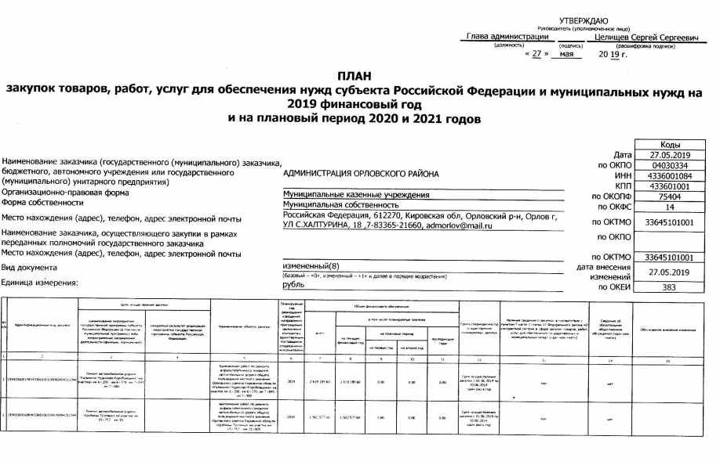
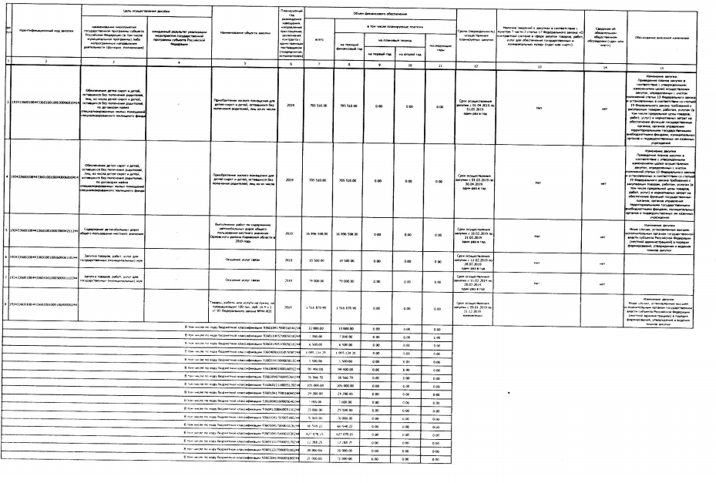
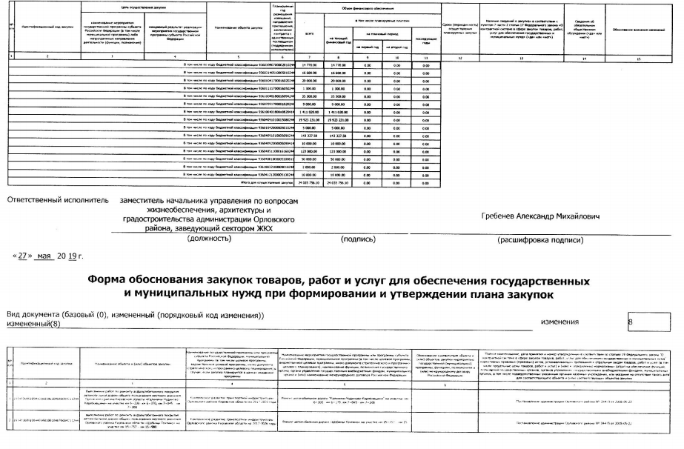

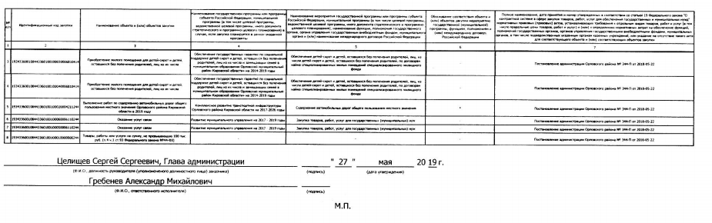

АДМИНИСТРАЦИЯ ОРЛОВСКОГО РАЙОНА
КИРОВСКОЙ ОБЛАСТИ
ПОСТАНОВЛЕНИЕ

27.05.2019 № 341-П
г. Орлов

О внесении изменений в постановление администрации Орловского района от 09.01.2019 № 2-П

В соответствии с Федеральным законом от 05.04.2013 №44-ФЗ «О контрактной системе в сфере закупок товаров, работ, услуг для обеспечения государственных и муниципальных нужд» администрация Орловского района ПОСТАНОВЛЯЕТ:
1. Внести изменения в постановление администрации Орловского района от 09.01.2019 № 2-П «Об утверждении плана-графика размещения заказов в 2019 году»:
1.1 1 План - график размещения заказов на поставку товаров, выполнение работ, оказание услуг для обеспечения муниципальных нужд на 2019 год утвердить в новой редакции. Прилагается.
2. Опубликовать постановление в Информационном бюллетене органов местного самоуправления муниципального образования Орловский муниципальный район Кировской области
3. Постановление вступает в силу с момента опубликования.

Глава администрации
Орловского района С.С.Целищев

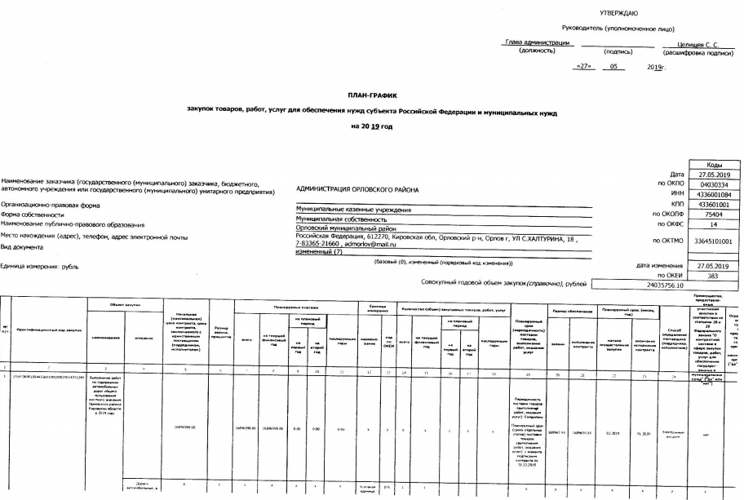

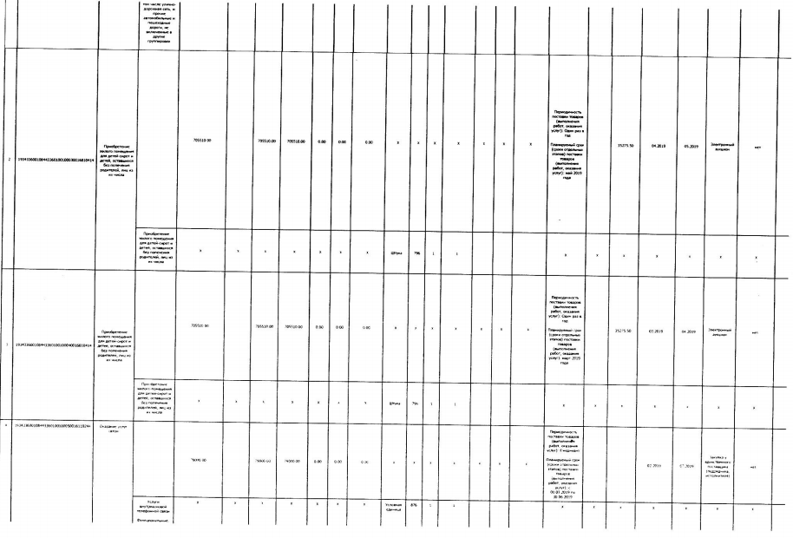

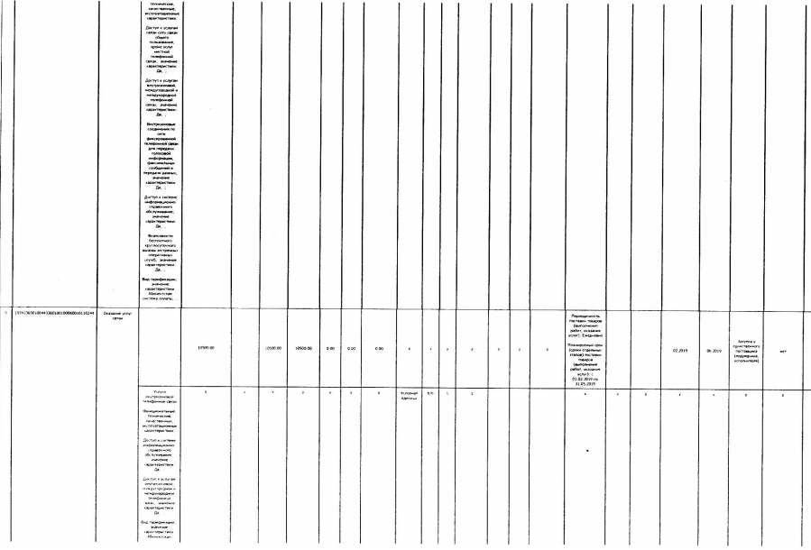

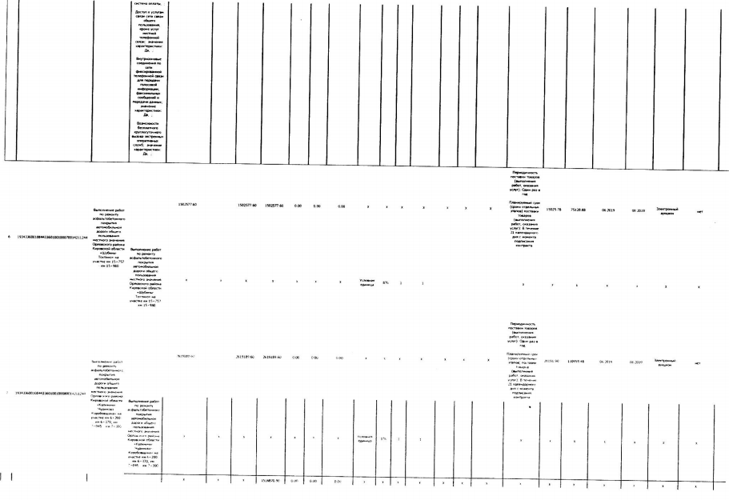

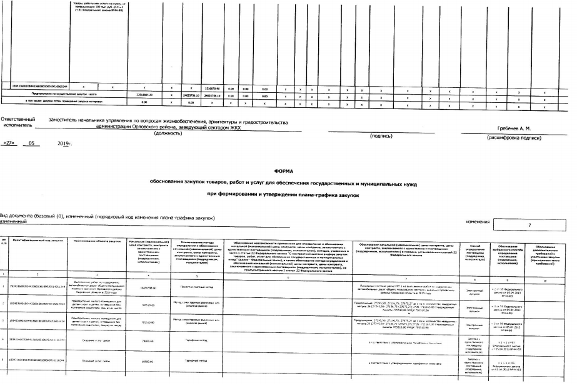

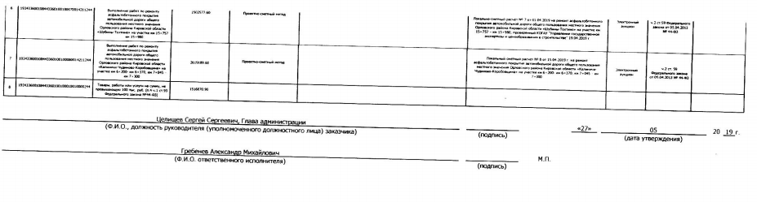

АДМИНИСТРАЦИЯ ОРЛОВСКОГО РАЙОНА
КИРОВСКОЙ ОБЛАСТИ
ПОСТАНОВЛЕНИЕ

28.05.2019 № 347-п

г. Орлов
О внесении изменений в постановление администрации Орловского района от 24.01.2019 № 51-п

В соответствии с п. 1 ст. 49, п. 1 ст. 50 Уголовного кодекса Российской Федерации и ст. 25, п. 1 ст. 39 Уголовно-исполнительного кодекса Российской Федерации, администрация Орловского района Кировской области ПОСТАНОВЛЯЕТ:
1. Внести в постановление администрации Орловского района от 24.01.2019 № 51-п «Об утверждении видов работ и перечня предприятий, организаций, учреждений, расположенных на территории муниципального образования Орловский муниципальный район Кировской области для трудоустройства осужденных без изоляции от общества для отбывания наказания в виде обязательных и исправительных работ» (далее – постановление) следующие изменения:
1.1. Приложение № 2 постановления «Перечень предприятий, организаций, учреждений, расположенных на территории муниципального образования Орловский муниципальный район для отбытия наказания в виде исправительных работ» изложить в новой редакции согласно приложению.
2. Опубликовать настоящее постановление в Информационном бюллетене органов местного самоуправления муниципального образования Орловский муниципальный район Кировской области.
4. Постановление вступает в силу с момента опубликования.

Глава администрации
Орловского района С.С.Целищев

Приложение
к постановлению администрации Орловского района
от 28.05.2019 № 347-п

ПЕРЕЧЕНЬ
предприятий, организаций, учреждений расположенных на территории муниципального образования Орловский муниципальный район для отбывания наказания в виде исправительных работ
№ пп | Наименование предприятия, организации | Адрес предприятия, организации
 | Администрация Орловского района Кировской области | ул. Ст. Халтурина, 18
 | Администрация Орловского городского поселения Орловского района Кировской области | ул. Ленина, 78
 | Администрация Орловского сельского поселения Орловского района Кировской области | д. Моржи, Мира, д. 4
 | МУП «Орловское автотранспортное предприятие» (по согласованию) | ул. Строителей, 10-а
 | Индивидуальный предприниматель Гудин Павел Леонидович | Кировская область, г. Орлов, пер. Ложкина, д. 12
 | ООО «Нарды Плюс» (по согласованию) | г. Киров, ул. Ульяновская, 38, оф. 2
 | ООО «Чистый город» Поляков Р.А. (по согласованию) | ул. Орловская, 109
 | ООО СХП «Орлов-Продукт» Хапикова С.В. (по согласованию) | ул. Капустина, 8-а
 | ИП Носков Алексей Викторович (по согласованию) | ул. Орловская, д. 5
 | КОГБУЗ «Орловская ЦРБ» (по согласованию) | ул. Ленина, 124-а
 | ООО «Весна» Рубцов С.В. (по согласованию) | ул. Капустина, 8-а
 | ООО «Крона» Батаева Лидия Ивановна (по согласованию) | ул. Орловская, 63
 | ООО «Комфорт – М» | Кировская область, г. Орлов, ул. Большевиков, 1
 | ООО «Ресурс» Буторин Павел Игоревич (по согласованию) | Кировская область, г. Орлов, пер. Ложкина, д. 12
Цепелевский территориальный отдел:
 | Цепелевское МУП ЖКХ (по согласованию) | д. Цепели, ул. Мира, 6
 | Цепелевский сельский дом культуры МКУ «Орловская ЦКС» Орловского сельского поселения (по согласованию) | д. Цепели, ул. Мира, 6
Шадричевский территориальный отдел:
 | Шадричевский сельский дом культуры МКУ «Орловская ЦКС» Орловского сельского поселения (по согласованию) | д. Шадричи, ул. Мира, д. 22
 | ООО Агрофирма «Пригородная» Михеев Виктор Анатольевич (по согласованию) отделение с. Русаново | д. Моржи, Мира, 4
 | ООО «Кленовицкое» Рыкова Татьяна Ильинична (по согласованию) | д. Солоницыны, ул. Молодежная, 20
 | ИП Рыков Виктор Николаевич (по согласованию) | д. Шадричи
 | Русановский сельский дом культуры МКУ «Орловская ЦКС» Орловского сельского поселения (по согласованию) | с. Русаново, ул. Советская, 29
 | Кленовицкий клуб МКУ «Орловская ЦКС» Орловского сельского поселения (по согласованию) | с. Солоницыны, ул. Молодежная, 22
Чудиновский территориальный отдел:
 | Б-Юринский клуб МКУ «Орловская ЦКС» Орловского сельского поселения (по согласованию) | д. Коробовщина, д. 61
 | ООО Агрофирма «Чудиновская» (по согласованию) | с. Чудиново, ул. 2-я Новая, 22
 | Чудиновский сельский дом культуры МКУ «Орловская ЦКС» Орловского сельского поселения (по согласованию) | с. Чудиново, ул. Заречная, 12
Кузнецовский территориальный отдел:
 | МУП ЖКХ «Орловское» Двинин Александр Юрьевич (по согласованию) | д. Кузнецы, ул. Школьная, 2
 | ООО Агрофирма «Новый путь» Бояринцев Сергей Николаевич (по согласованию) | д. Кузнецы, ул. Школьная, 6
 | ООО СОЦ «Лебедь» Лебедева Ирина Леонидовна (по согласованию) | д. Скозырята
 | Кузнецовский сельский дом культуры МКУ «Орловская ЦКС» Орловского сельского поселения (по согласованию) | д. Кузнецы, ул. Школьная, 8
Колковский территориальный отдел:
 | ООО Агрофирма «Новый путь» отделение с. Колково Бояринцев Сергей Николаевич (по согласованию) | д. Кузнецы, ул. Школьная, 6
 | ЖКХ «Орловское» отделение с. Колково Двинин Александр Юрьевич (по согласованию) | д. Кузнецы, ул. Школьная, 2
 | Колковский сельский дом культуры МКУ «Орловская ЦКС» Орловского сельского поселения (по согласованию) | с. Колково, ул. Шубина, 9
 | Степановский сельский дом культуры МКУ «Орловская ЦКС» Орловского сельского поселения (по согласованию) | д. Степановщина, ул. Труда, 24
Тохтинский территориальный отдел:
 | СХ ЗАО «Тохтинское» Щекотов Владимир Петрович (по согласованию) | с. Тохтино, ул. Кирова, 25
 | Тохтинский сельский дом культуры МКУ «Орловская ЦКС» Орловского сельского поселения (по согласованию) | с. Тохтино, ул. Советская, 2
 | ИП Булычев Алексей Геннадьевич (по согласованию) | с. Тохтино
Лугиновский территориальный отдел:
 | ООО «Вятский лес» Носков Андрей Валентинович (по согласованию) | д. Назаровы
 | ИП Носков Андрей Валентинович (по согласованию) | д. Назаровы
 | ИП Новоселов Дмитрий Сергеевич (по согласованию) | д. Хохловы
 | ООО «Фортуна» Бехтерев Александр Николаевич (по согласованию) | п. Центральна усадьба Плодосовхоза
 | ИП Новоселова Наталья Сергеевна (по согласованию) | д. Хохловы
 | ИП Поляков Роман Александрович (по согласованию) | д. Давыдовы
Подгородний территориальный отдел:
 | Муниципальное казенное учреждение «Орловская централизованная клубная система» Орловского сельского поселения (по согласованию) | д. Моржи, Мира, д. 4
 | ООО Агрофирма «Пригородная» Михеев Виктор Анатольевич (по согласованию) | д. Моржи, Мира, 4
 | ИП Гордеева Ольга Владимировна (по согласованию) | ул. Василия Сокованова
 | ИП Швалев ОО «Родник» (по согласованию)
 | Подгородний сельский дом культуры МКУ «Орловская ЦКС» Орловского сельского поселения (по согласованию) | д. Моржи, ул. Мира, 1
 | Поляковский клуб МКУ «Орловская ЦКС» Орловского сельского поселения (по согласованию) | д. Поляки, ул. Советская, 8
АДМИНИСТРАЦИЯ ОРЛОВСКОГО РАЙОНА

КИРОВСКОЙ ОБЛАСТИ

ПОСТАНОВЛЕНИЕ

30.05.2019 № 354-п

г. Орлов

О проведении областного фестиваля
«Орловская Ладья» г. Орлов

В целях развития туризма, экономического и творческого потенциала муниципальных образований, активизации творчества мастеров декоративно-прикладного искусства и пропаганды здорового образа жизни и развития шахматного спорта администрация Орловского района ПОСТАНОВЛЯЕТ:
1. Провести 29 июня 2019 года в городе Орлове областной фестиваль «Орловская Ладья» г. Орлов с участием муниципальных образований Кировской области.
2. Утвердить состав рабочей группы по подготовке областного фестиваля «Орловская Ладья» г. Орлов, согласно приложению № 1.
3. Утвердить положение об областном фестивале «Орловская Ладья», согласно приложению № 2.
4. Утвердить смету расходов на проведение областного фестиваля «Орловская Ладья», согласно приложению № 3.
5. Контроль за исполнением настоящего постановления возложить на заместителя главы администрации по профилактике правонарушений, заведующую отдела культуры и социальной работы Ашихмину Т.И.
6. Постановление вступает в силу с момента его официального опубликования.

Глава администрации
Орловского района С.С.Целищев

Приложение № 1
к постановлению администрации Орловского района от 30.05.2019 № 354-п

СОСТАВ
рабочей группы по подготовке областного фестиваля
«Орловская Ладья» 2019 г.
г. Орлов

ЦЕЛИЩЕВ  Сергей Сергеевич | глава Орловского района, председатель рабочей группы (по согласованию)
Ашихмина  Татьяна Ивановна | заместитель главы администрации Орловского района по профилактике правонарушений, заведующий отделом культуры и социальной работы заместитель председателя рабочей группы.
ОБУХОВА  Татьяна Евгеньевна | главный специалист по культуре отдела культуры и социальной работы администрации Орловского района, секретарь рабочей группы

Члены рабочей группы:

АБОТУРОВ первый заместитель главы администрации
Андрей Валентинович Орловского района

БЕЛЯВИНА  Галина Викторовна | художественный руководитель муниципального бюджетного учреждения «Центр культуры и досуга Орловского городского поселения» (по согласованию)
БЕРЕЗИН  Андрей Викторович | директор муниципального бюджетного учреждения «Центр культуры и досуга Орловского городского поселения» (по согласованию)
ВАХИТОВА  Валентина Александровна | директор муниципального казенного образовательного учреждения дополнительного образования детей детско-юношеская спортивная школа (по согласованию)
КАРАВАЕВ  Антон Валерьевич | директор ООО «Нарды» (по согласованию)
ЛАПТЕВА  Надежда Климентьевна | заместитель главы администрации Орловского района, начальник финансового управления
ЛИХОЛЕТОВА  Наталья Геннадьевна  ЛУКИНА  Тамара Дмитриевна  ПОПУЛЬКИН  Сергей Николаевич | режиссер народного театра имени заслуженного работника культуры Г.Н. Фокина муниципального бюджетного учреждения «Центр культуры и досуга Орловского городского поселения» (по согласованию)  ведущий специалист по физической культуре и спорту  глава Орловского городского поселения (по согласованию)
ПУПОВА  Наталья Викторовна | главный редактор КОГАУ «Редакция газеты «Орловская газета» (по согласованию)
СУЧКОВА  Мария Павловна | начальник управления образования администрации Орловского района
ТУРАЕВА  Анна Александровна | ведущий специалист по делам молодёжи администрации Орловского района
МАЛЫШЕВА  Татьяна Николаевна | Заведующая отделом экономического развития торговли и предпринимательства администрации Орловского района
ФОКИНА  Лариса Валерьевна | Глава Орловского сельского поселения (по согласованию)
ЦЕЛИЩЕВА  Светлана Анатольевна | директор муниципального казенного учреждения культуры «Краеведческий музей Орловского района» (по согласованию)

Приложение № 2
к постановлению администрации Орловского района от 30.05.2019 № 354-п

ПОЛОЖЕНИЕ
о проведении областного фестиваля
«Орловская Ладья»
29 июня 2019 года
стадион г. Орлов Кировской области.

1. Учредители и организаторы фестиваля.
- При поддержке Министерства культуры Кировской области
- Кировское областное государственное бюджетное учреждение культуры «Областной Дом народного творчества»
- КОГКУ «Центр развития туризма Кировской области»
- Администрации Орловского района и городского поселения
- МКУ «Центр культуры и досуга Орловского городского поселения»
- ООО «Нарды».

2. Цели и задачи.
2.1. Цель фестиваля - сохранение самодеятельного народного творчества во всех его проявлениях, повышение социального оптимизма, творческой активности населения и его интеллектуального развития, формирование позитивного имиджа района, расширение культурных и туристических связей.
2.2. Задачи:
- Поддержка, стимулирование интереса и дальнейшее развитие народных художественных промыслов и ремесел Вятского края;
- Выявление новых направлений и идей декоративно-прикладного искусства, стимулирование талантливых мастеров по изготовлению деревянных изделий;
- Широкая пропаганда и поддержка лучших творческих коллективов, повышение интереса к народному творчеству во всех его проявлениях.
- Популяризация шахмат как вида досуговой деятельности;
- Выявление талантливой, творчески одаренной молодежи в области разработки и создания одежды и аксессуаров;
- Содействие укреплению творческих связей и повышение имиджа района.

3. Участники фестиваля.
Для участия в областном фестивале «Орловская Ладья» приглашаются:
3.1. Любители, мастера, студии, учебные заведения, организации и предприятия любой формы собственности, занимающиеся декоративно-прикладным творчеством для участия в выставке-продаже по теме «Город мастеров» в стране Шахматных чудес и особенно мастера занимающиеся изготовлением изделий из дерева;
3.2. Творческие коллективы, сказочные и фестивальные герои;
3.3. Спортсмены, шахматисты – любители, шахматные клубы для участия в областном шахматном турнире по быстрым шахматам
3.4. Творческие коллективы образовательных учреждений, домов культуры, клубов, центров, театров мод разрабатывающие модели одежды и др.

- Сроки и место проведения.
Фестиваль пройдет 29 июня 2019 года на стадионе города Орлова Кировской области - городе, в котором около 100 лет занимаются производством шахмат.

5. Условия проведения и программа фестиваля.

5.1. Бал шахматной Королевы и Короля « В стране Шахматных чудес» - представление фестивальных героев, сказочных героев и творческих коллективов районов области :
Условия: Визитная карточка – представление фестивального героя, сказочного героя и выступление коллектива с выстроенной программой продолжительностью не более 15 минут.
5.2. Выставка «Город мастеров» в стране Шахматных чудес проводится с 10.00-15.00 час.
В выставке принимают участие мастера ДПИ, учебные заведения, предприятия любой формы собственности, занимающиеся изготовлением и распространением изделий выполненных в любых техниках декоративно-прикладного искусства.
На выставку (желательно) представлять работы отражающие название выставки.
В рамках выставки состоится конкурс «Деревянные чудеса» на лучшее изделие по следующим номинациям:
- «Резьба по дереву»
- «Роспись по дереву»
- «Лучшее деревянное изделие»
- «Инкрустация соломкой»
- «Лучший сувенир»;
Проведение Мастер-классов приветствуется.
Победитель конкурса «Лучший сувенир» вправе на безвозмездной основе передать свое изделие в МКУК «Орловский краеведческий музей»
5.3. Шахматный турнир проводится с 11.00 по 15.00 часов.
Условия:
- соревнования проводятся по быстрым шахматам (Блиц).
- контроль времени идет на механических часах или электронных шахматных часах.
- время игры 10 минут на партию каждому участнику.
- игроки между собой играют только одну партию.
- цвет фигуры между игроками определяется по жребию.
- турнир проводится по системе выбывания.
Окончательная система проведения и регламент определяется и объявляется судейской коллегией перед началом турнира.
В случае ничьей победителем признается участник, игравший черными фигурами.
5.4. Конкурс-дефиле костюмов, аксессуаров «Новое платье для шахматной Королевы»:
Участвуют все желающие, предприятия, организации, творческие коллективы образовательных учреждений, Домов культуры, клубов, центров, театров мод разрабатывающие модели одежды и др.
Победитель конкурса вправе передать на безвозмездной основе свой костюм в музей Шахматной Королевы
По итогам конкурса присуждается 1,2 и 3 место.
5.5. Конкурс «Маленькие принц и принцесса - 2019»
В конкурсе принимают участие дети 6-8 лет, 9-12 (пара).
Для участия в конкурсе нужно подготовить следующее домашнее задание:
- Визитная карточка «Маленькая страна»
5.6. Конкурс «В ритме танца»
В конкурсе могут принять участие все желающие.
Численность коллектива и возраст не ограничены.
В рамках конкурса коллективы исполняют историко-бытовые, бальные танцы.
5.7. Гастрономический конкурс «Блюдо для Королевы»
В конкурсе принимают участие предприятия, организации, частные лица. Возраст не ограничен.
Блюдо должно быть выполнено в шахматной тематике.
5.8 Вокальный семейный конкурс «Нотки души»
В конкурсе принимают участие семейные дуэты, ансамбли.
5.9. Конкурс «Колье для Королевы»
В конкурсе принимают участие индивидуальные мастера, предприятия, организации, творческие коллективы образовательных учреждений, Домов культуры, клубов, центров, театров мод, разрабатывающие модели одежды, и др. На конкурс принимаются украшения, выполненные в различных техниках: бисероплетение, кружево, валяние из шерсти, художественная обработка дерева, стекла, металла, пластика, текстиля и иных материалов. Победитель конкурса вправе передать на безвозмездной основе свои изделия в музей Шахматной Королевы
По итогам конкурса присуждается 1, 2 и 3 место.

Примерная Программа фестиваля:
10.00 - 11.00 Открытие фестиваля шахматная феерия «В стране Шахматных чудес»;
11.00 - 15.00 Бал шахматной Королевы и Короля «В стране Шахматных чудес»: Представление фестивальных героев, сказочных героев и творческих коллективов районов области;
- Конкурс - дефиле костюмов и аксессуаров «Новое платье для шахматной Королевы»; «Колье для Королевы»
- Конкурс «Маленькие принц и принцесса – 2019 г.»;
- Конкурс «В ритме танца»
- Гастрономический конкурс «Блюдо для Королевы»
- Аукцион «12 …»;
- Семейный вокальный конкурс «Нотки души»
11.00 - 15.00 Шахматный турнир;
10.00 - 15.00 Выставка изделий «Город мастеров».
Конкурсы среди мастеров, занимающихся изготовлением изделий из дерева;
Проведение мастер – классов;
Игры, конкурсы, аттракционы, спортивные соревнования.
19.00 - 23.00 Дискотека.

- Финансовые условия.
Командировочные расходы – за счет направляющей стороны.

7. Подведение итогов областного фестиваля. Награждение.

7.1. Победители шахматных соревнований награждаются грамотами за I, II, III место (в категории "Мужчины", "Женщины" и "Дети") и призами. Также по итогам турнира определяется победители в номинациях "Шахматисты разряда не ниже первого" и "Шахматисты с рейтингом", которым вручается Гран-при.
7.2. Участники представления Бал шахматной Королевы «В стране Шахматных чудес» - фестивальные герои, сказочные герои, творческие коллективы районов области награждаются Дипломами участника фестиваля и памятными подарками.
7.3. Конкурс костюмов и аксессуаров «Новое платье для шахматной Королевы», конкурс «Маленькие принц и принцесса - 2019» и конкур «Колье для Королевы» оценивает жюри в состав, которого входят независимые эксперты.
Критерии оценки:
- артистичность представления костюма;
- гармоничность, оригинальность и яркость художественного образа;
Победители конкурсов награждаются дипломами 1,2,3 степени и памятными призами.
Остальные участники получают благодарственные письма за участие.
7.4 Конкурс «В ритме танца» оценивает жюри в состав, которого входят независимые эксперты.
Критерии оценки:
- Исполнительское мастерство;
- Музыкальное сопровождение;
- Оформление костюмов (самобытность, оригинальность).
Победители конкурса по номинациям награждаются дипломами 1,2,3 степени и памятными призами.
Остальные участники получают благодарственные письма за участие.
7.5 Конкурс «Блюдо для королевы» оценивает жюри в состав, которого входят независимые эксперты.
Критерии оценки:
- Оформление в шахматной тематике;
- Оригинальность изготовления;
Победители конкурса по номинациям награждаются дипломами 1,2,3 степени и памятными призами.
Остальные участники получают благодарственные письма за участие.
7.6. Работы участников выставки - продажи «Город мастеров» в стране Шахматных чудес и конкурсы в рамках выставки оценивает жюри в состав, которого входят независимые эксперты.
Оценивается:
- качество работ,
- владение техническими приемами и художественная образность изделий;
- уникальность авторских разработок;
- использование современных технологий;
- художественная ценность;
Мастера декоративно-прикладного творчества, победившие в конкурсах
«Резьба по дереву», «Роспись по дереву», «Лучшее деревянное изделие», «Инкрустация соломкой», «Лучший сувенир» награждаются Дипломами и ценными подарками.
Всем мастерам декоративно-прикладного творчества вручаются свидетельства об участии в выставке.
7.7 Вокальный семейный конкурс «Нотки души»
Критерии оценки:
Уровень ансамблевой подготовки (чистота звучания, чувство ритма и ансамбля).
- Сценический образ (артистичность и оригинальность исполнения, умение свободно вести себя на сцене, костюмы).
- Соответствие репертуара исполнительским возможностям и возрастной категории исполнителей.
Победители конкурса по номинациям награждаются дипломами 1,2,3 степени и памятными призами.

Жюри имеет право на определение специальных призов. Жюри оставляет за собой право не определять победителей в какой-либо из номинаций.
Заявки принимаются до 20 июня 2019 г.
факс 8 (83365) 2-16-43 электронный адрес: admorlov-kult@mail.ru
Контактные телефоны:
(83365) 2-16-43 Обухова Татьяна Евгеньевна – главный специалист по культуре отдела культуры и социальной работы администрации Орловского района

Приложение № 3
к постановлению администрации Орловского района от 30.05.2019 № 354-п

СМЕТА

Расходов на проведение областного мероприятия

«Орловская Ладья» 29 июня 2019 года.

1) Питание 50 х 200,00 = 10000,0
Итого: 10000 ( Десять тысяч) рублей
__________

ИНФОРМАЦИОННЫЙ
БЮЛЛЕТЕНЬ
ОРГАНОВ МЕСТНОГО САМОУПРАВЛЕНИЯ
МУНИЦИПАЛЬНОГО ОБРАЗОВАНИЯ
ОРЛОВСКИЙ МУНИЦИПАЛЬНЫЙ РАЙОН
КИРОВСКОЙ ОБЛАСТИ
(ОФИЦИАЛЬНОЕ ИЗДАНИЕ)
Отпечатано в администрации Орловского района 03.06.2019,
612270, г. Орлов Кировской области, ул. Ст. Халтурина, 18
тираж 20 экземпляров

